Basbariton
de Kort
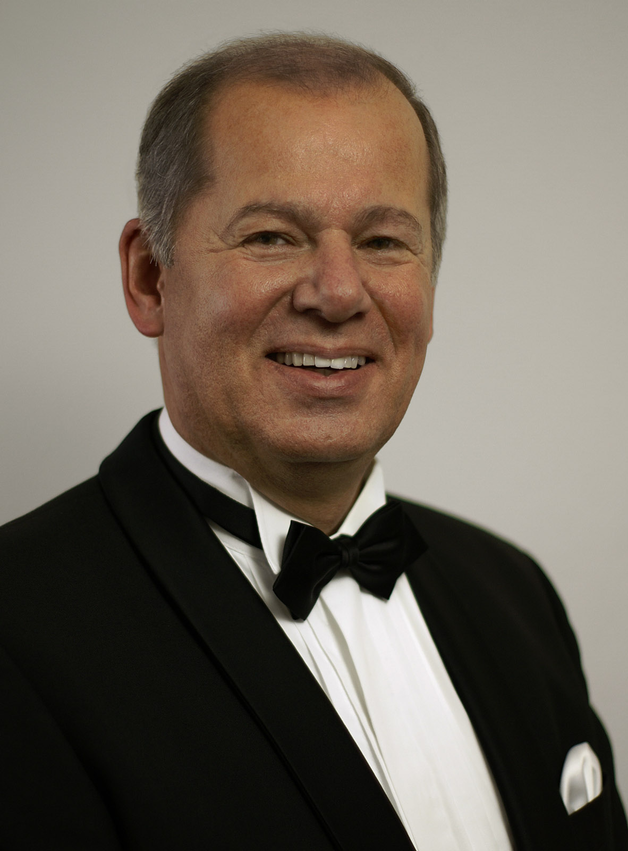
Basbariton Ton de Kort begon zijn zangstudie aan de Tilburgse Muziekschool, waar hij les kreeg van Ralph Beckers. Hij volgde daar tevens de operaklas. Daarna studeerde hij verschillende jaren bij de Rotterdamse zangpedagoge Jo Bollekamp en momenteel volgt hij lessen bij de internationaal vermaarde alt Joke de Vin.
Hij is actief in opera en operette. Het aantal rollen dat hij bij verscheidene verenigingen vertolkt heeft, is inmiddels omvangrijk. Daarnaast is hij een regelmatig gevraagde gastsolist voor concerten en oratoria. www.tondekort.nl

Zijn debuut maakte hij in "Die schöne Helena" van J. Offenbach. Enkele belangrijke rollen die hij verder vertolkte zijn: Ollendorf in “Der Bettelstudent, Baculus in "Der Wildschütz", Jupiter in "Orphée aux enfers", Falke in “Die Fledermaus”, de titelrol in “The Mikado”, de Pirate King in “The Pirates of Penzance”, Janczi en Cunlight in ‘Viktoria und ihr Husar’, Papageno in “Die Zauberflöte”, Kaspar in “Der Freischütz”, Pirro in "I Lombardi" en Lord Valton in “I Puritani”.
Met het Bredase Operakoor maakte Ton de Kort concertreizen naar Wenen, Krakau en Salzburg. Dit voorjaar (2011) staat een concertreis naar Dresden en Leipzig gepland.
Bij het Muziektheater Brasschaat werkte hij in 2001 mee aan de productie van “Die Fledermaus”. In het voorjaar van 2009 speelde hij bij dit gezelschap de rol van Mirko Zeta in “Die Lustige Witwe”.

Hij zong als solist in werken van diverse componisten uit verschillende stijlperioden o.a. in werken van Bach (Magnificat), Beethoven (Chorfantasie, Mis in C), Bellini (Messa di Gloria), Dvořák (Bijbelse Liederen, Te Deum), Gounod (Caecilia Messe), Händel (Utrechter Te Deum), Haydn (Paukenmesse, Die Schöpfung, Die Jahreszeiten), Mozart (diverse missen, waaronder de Krönungsmesse), Pärt (Jezus in de Passio), Purcell (Cantate O sing unto the Lord), Puccini (Messa di Gloria), Rossini (Stabat Mater), Saint Saens (Oratorio de Noël), Schubert (Mis in F), Schumann (Mis in C moll), Suppé (Requiem) en Stoop (Stopping to take notes).
Vele malen verleende hij reeds zijn solistische medewerking aan het Consortium Musicum Divertimento op concertreizen naar Zuid-Duitsland en naar diverse locaties in Frankrijk. Dit jaar (2011) worden concerten gegeven in de Vogezen o.a. Luxeuil-les-Bains, waar Ton soleert in werk van Paul van Gulick.

Hij trad op met verschillende harmonieorkesten. Met de Koninklijke Harmonie “Volksvlijt en Volksvermaak” uit Waspik maakte hij een radio-opname van de “Songs of Abelard” van N. Dello Joio.

Tijdens de succesvolle Spanjaardsgatconcerten van 2010 trad Ton de Kort op met de TNT-postharmonie, het Bredase Operakoor, sopraan Waldin Roes en musicalster Ben Cramer.

